Гуманитарный проект
Создание развивающего безбарьерного образовательного пространства для детей с особенностями в развитии посредством работы 3-D лаборатории или «Жизнь на ступеньку выше»
государственного учреждения дополнительного образования «Толочинский районный центр детей и молодёжи»
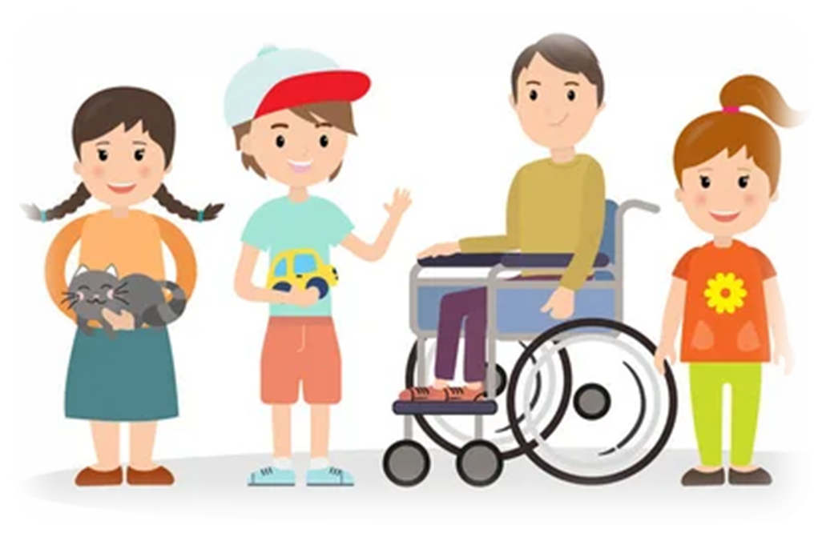

1. Наименование проекта: Создание развивающего безбарьерного образовательного пространства для детей с особенностями в развитии посредством работы 3-D лаборатории или «Жизнь на ступеньку выше»
2. Срок реализации проекта: 2023-2025 гг.
3. Организация –заявитель, предлагающая проект: Государственное учреждение дополнительного образования «Толочинский районный центр детей и молодёжи»
4. Цели проекта: Создание развивающего безбарьерного образовательного пространства для детей с особенностями в развитии посредством работы 3-D лаборатории или «Жизнь на ступеньку выше»
5. Задачи, планируемые к выполнению в рамках реализации проекта:
1. Закупка оборудования, мебели, установка пандуса, ремонт кабинета; изучение педагогами программ 3D моделирования, прохождение обучающих курсов.
2. Планирование работы «3D лаборатории».
3. Подготовка плана занятия по модулям:
«3D ручка и ее возможности»;
«Создание 3D постера»;
«3D Моделирование и анимация»;
«3D Моделирование и печать».
4. Оповещение потенциальных участников (рекламная деятельность).
5. Организация работы «3D лаборатории»:
- реализация занятий по модулю «3D ручка и ее возможности»;
- реализация занятий по модулю «Создание 3D постера»;
- реализация занятий по модулю «3D Моделирование и анимация»;
- подготовка занятия по модулю «3D Моделирование и печать».
6. Проведение конкурсов по созданию 3D моделей, анимации, постеров.
Проведение мастер-классов, фестивалей.
6. Целевая группа: дети от 10 до 18 лет независимо от существующих особенностей в развитии.
7. Краткое описание мероприятий в рамках проекта:
Сегодня в мире актуальна проблема «невидимости» детей с особыми потребностями, сглаживание барьеров в общении с детьми с инвалидностью, развитие инклюзивной культуры.
С каждым годом увеличивается количество таких детей, и они зависимы от помощи близких и окружающих их людей, замкнуты в семейном или узком кругу коллектива учреждения, отстранены от настоящей жизни, являются наиболее уязвимой социальной группой. А ведь весомая часть таких детей способны развивать свои способности данные им природой и показывать результаты.
Обеспечение условий для таких детей в рамках продуктивного взаимодействия с окружающими является существенным фактором социализации и компенсации нарушений в их развитии.
Актуальность проекта заключается в том, что поиск новых путей социальной адаптации таких детей через дополнительное образование приводит к новым возможностям и обеспечивает высокий показатель охвата. Доступность, актуальность и вариативность системы дополнительного образования, а именно работа 3D – лаборатории, будет способствовать новому высокотехнологичному образу жизни, расширению кругозора и изучению увлекательного мира современных технологий, что позволит расширить доступ к образованию и улучшению качества жизни и сделает более конкурентоспособными при поиске работы (при необходимости).
3D лаборатория – это объединения по интересам, которые охватывают всех детей, независимо от существующих особенностей в развитии, в единый образовательный процесс, что даёт эффективность инклюзивного образования посредством осознания его социальной значимости всеми участниками.
8. Общий объем финансирования (в долларах США):
Источник финансирования | Объем финансирования  (в долларах США)
Средства донора | 22.500
Софинансирование | 2.770
8. Место реализации проекта (область/район, город): Витебская обл., г.Толочин
9. Контактное лицо: Ю.А.Игнаткова, директор государственного учреждения дополнительного образования «Толочинский районный центр детей и молодёжи»; тел. 8 02136 56321, cdim@tolochin.vitebsk-region.gov.by

Humanitarian project
Creation of a barrier-free educational space for children with special features of psychophysical development through the work of a 3-D laboratory or "Life a step higher" of the state institution of additional education "Tolochin District Center for Children and Youth"

1. Project name: Creation of a barrier-free educational space for children with special features of psychophysical development through the work of a 3-D laboratory or "Life a step higher"
2. Project implementation period: 2023-2025
3.Applicant organization offering the project: State Institution of additional education "Tolochin District Center for Children and Youth"
4. The aims of the project objectives: To create a barrier-free educational space for children with special features of psychophysical development through the work of a 3-D laboratory or "Life a step higher"
5. Tasks planned for implementation within the framework of the project:
1. Purchase of equipment, furniture, installation of a ramp, repair of an office; the study of 3D modeling programs by teachers, the passage of training courses.
2. Planning the work of the "3D laboratory".
3. Preparation of the lesson plan for the modules:
"3D pen and its capabilities";
"Creating a 3D poster";
"3D Modeling and Animation";
"3D Modeling and Printing".
4. Notification of potential participants (advertising activities).
5. Organization of the work of the "3D laboratory":
- implementation of classes on the module "3D pen and its capabilities";
- implementation of classes in the module "Creating a 3D poster";
- implementation of classes in the module "3D Modeling and animation";
- preparation of the lesson on the module "3D Modeling and printing".
6. Holding competitions for creating 3D models, animations, posters.
Conducting master classes, festivals.
6. Target group: children from 10 to 18 years old, regardless of existing developmental characteristics.
7. Brief description of the project activities:
The problem of "invisibility" of children with special needs, smoothing barriers in communication with children with special features of psychophysical development, the development of inclusive culture is relevant in the world today.
Every year the number of such children increases, and they are dependent on the help of relatives and surrounding people, are closed in the family or narrow circle of the institution's staff, are excluded from real life, are the most vulnerable social group. But a significant part of such children are able to develop their abilities given to them by nature and show results.
Providing conditions for such children within the framework of productive interaction with others is an essential factor of socialization and compensation for violations in their development.
The relevance of the project lies in the fact that the search for new ways of social adaptation of such children through additional education leads to new opportunities and provides a high coverage rate. Accessibility, relevance and variability of the system of additional education, namely the work of a 3D laboratory, will contribute to a new high–tech lifestyle, broaden horizons and explore the fascinating world of modern technologies, which will expand access to education and improve the quality of life and make you more competitive when looking for a job (if necessary).
3D laboratory is an interest–based association that covers all children, regardless of existing developmental features, in a single educational process, which makes inclusive education effective through awareness of its social significance by all participants.
8. Total funding (in US dollars):
Source of funding | Amount of funding  (in US dollars)
Donor funds | 22.500
Co - financing | 2.770
8. Location of the project (region/district, city): Vitebsk region, Tolochin
9. Contact person: Yu.A.Ignatkova, Director of the State institution of Additional education "Tolochin District Center for Children and Youth"; tel.8 02136 56321, cdim@tolochin.vitebsk-region.gov.by

